英国离子PCT-CNG军事毒剂检测仪

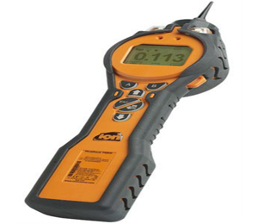
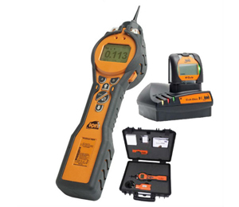

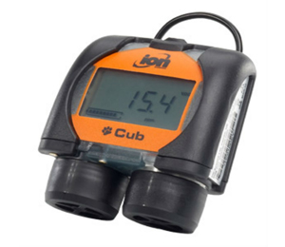

产品概述
Cub – 个人防护型PID监测器
有效的小巧，轻便个人防护型PID监测器
检测量程：1ppb-5000ppm
简单的一键操作，LCD大屏幕清晰显示读数
清晰的声光及振动报警
通过ATEX, IECEx

产品优点
格栅电极技术
对特定挥发性有机气体（VOC’s）的动态检测量程1ppb~20,000ppm
内置WMD化学战剂气体校正系数
超大量程检测，3点校准，确保高低浓度读数精确
具有健康安全模式（STE
&TWA) 及数据储存功能
容易更换的迷你PID 检测器，电极堆和灯
更易使用和更直观, 与电脑连接无需复杂的安装程序
电池使用时间可达24小时, 并可在危险区域内更换
通过ATEX, IECEx 和CU
认证
坚固的保护设计，可拆卸的橡胶外套
响亮的95 dBA报警声，明亮的
ED 闪灯和振动报警

产品的详细概述
PCT-CNG军用版气体检测仪 WMD化学战剂气体包括：
PhoCheck Tiger (PCT – CNG) |  | Cub（CPM – 201CN）
量程  1ppb-20000ppm或mg/m³ |  | 量程  1ppb-5000ppm
分辨率  1ppb |  | 分辨率  1ppb
精确度  ±5% |  | 精确度  ±5%
响应时间  < 2 秒（T90） |  | 响应时间  <13 秒（T90）
本质安全认证  ATEX II 2G Ex ia IIC T4 (- 15℃ ≤Ta ≤+60℃), IECEx and CUL |  | 本质安全认证  ATEX:CE,Ex II 1G,Ex ia IICT4;-20℃≤Ta≤55℃  IECEx：Ex ia IIC T4; -20℃≤Ta≤55℃
电池  长达24小时  充电6.5小时 |  | 电池  长达16小时  充电3小时
PID灯  10.6eV |  | PID灯  10.6eV
数据存储  > 120,000 |  | LCD显示  彩色背景灯
通讯  USB 1.1 |  | 通讯  USB 2.0
报警  LEDs，声音和振动，声响95dB |  | 报警  LEDs，声音和振动，声响95dB
温度  操作温度：-20~60℃，-4~140℉  湿度：0~99%（无冷凝） |  | 温度  操作温度：-20℃~55℃，-4℉~131℉
重量及尺寸  0.72kg （25oz）  420×320×97mm（16.5×12.5×3.8”） |  | 重量及尺寸  111g （3.91 oz）  61×66×33mm（2.4×2.6×2.2'）
IP等级  IP65 |  | IP等级  IP65
流量  220ml/min |  | 流量  N/A （无泵）

